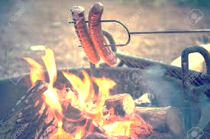

Il fait un grand soleil ce vendredi (…*faites preuve d’imagination*…). Vous participez à un pique-nique avec des amis : au menu, saucisses grillées au feu de bois. Malheureusement, personne n’a pensé à amener des allumettes ou un briquet pour allumer le feu… Heureusement, un de vos amis a visionné un vidéo (document 1) où on allume un feu avec une loupe (cela fonctionne aussi avec certains verres de lunette). Saurez-vous utiliser le matériel à votre disposition pour faire la même chose ?

**TP - Des lentilles pour faire du feu**

Chapitre 8 – Lentilles et œil

**Notions abordées : Lentille convergente, notion de foyer, distance focale**

Février 2021

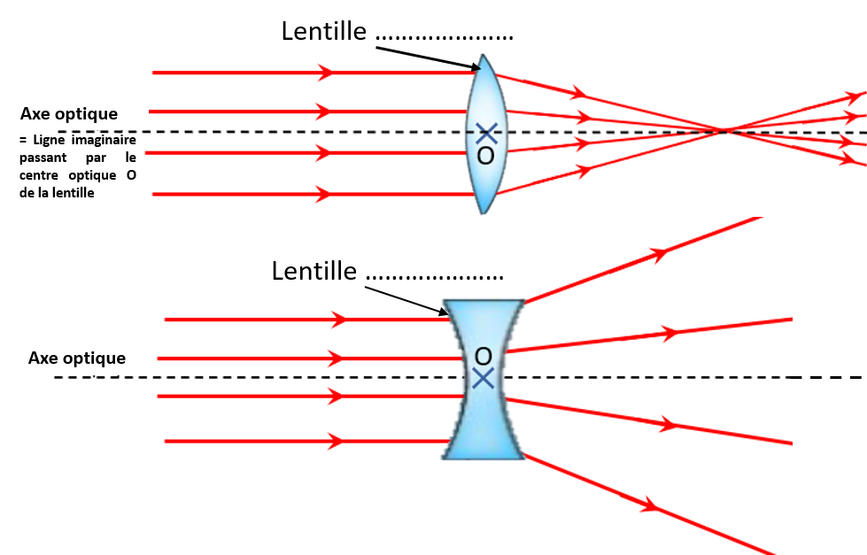

**Document 4- Comment obtenir des rayons quasiment parallèles ?**

Lien : [acver.fr/raypar](http://acver.fr/raypar)

**Travail à faire :**

1. En vous aidant des documents 1, 2 et 3, poursuivez la trajectoire des 4 rayons dans le schéma ci-dessous.
2. Placer le foyer image de la lentille. On notera ce point F’.

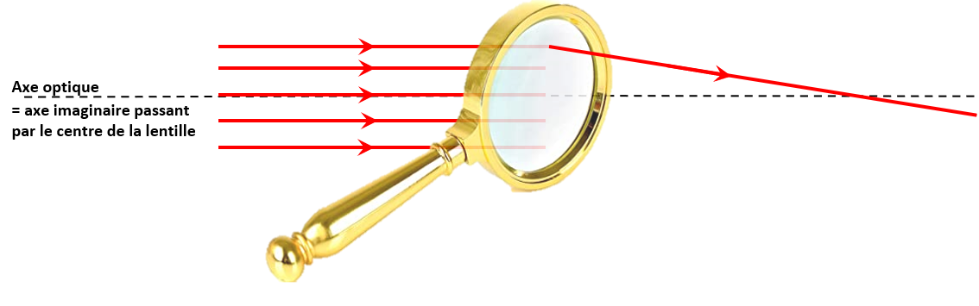

1. La lentille de la loupe ci-dessus est-elle convergente ou divergente ? Justifier

_________________________________________________________________________

1. Vous disposez de trois lentilles et d’une source lumineuse. Parmi les lentilles que vous avez, repérez celles qui sont convergentes et celles qui sont divergentes.

__________________________________________________________________________________________________________________________________________________

_________________________________________________________________________

_________________________________________________________________________

**Document 2** - Les lentilles ci-dessous sont-elles convergentes ou divergentes ?

**Document 2- Vocabulaire :**

* Les **LENTILLES**sont des objets transparents modifiant la trajectoire de la lumière en faisant **converger** ou **diverger** les rayons lumineux.
* Les rayons **CONVERGENT** : lorsqu’ils se dirigent vers un point commun.
* Les rayons **DIVERGENT** lorsqu’ils s’éloignent les uns des autres.
* Lorsque les rayons arrivent *parallèlement* à l’axe optique sur une lentille convergente, ils ressortent en convergeant vers un point appelé **FOYER IMAGE**. Ce point est noté F’.
* La **DISTANCE FOCALE** d’une lentille est la distance entre le centre optique de la lentille (point O) et le FOYER IMAGE. Cette distance est notée *f’.*

**Document 1** - **Vidéo** : [acver.fr/feulou](http://acver.fr/feulou)

1. Parmi les deux lentilles convergentes que vous avez, trouver celle qui est la plus convergente et celle qui est la moins convergente. Vous justifierez votre réponse en mesurant la distance focale de chaque lentille. De plus, pour chaque lentille convergente, vous complèterez un schéma ci-dessous à l’échelle qui montrera la trajectoire des rayons lumineux (tracer au minimum 4 rayons lumineux par schéma).

____________________________________________________________________________________________________________________________________________________

__________________________________________________________________________________________________________________________________________________

Février 2021

TP : Des lentilles pour faire du feu

**Auto-évaluation par compétence**

|  |  |  |  |
| --- | --- | --- | --- |
| **Réaliser : Je sais mesurer la distance focale d’une lentille convergente** | | | |
| 1. **Bonne maitrise** | 1. **Maitrise fragile** | 1. **Maitrise insuffisante** | 1. **Maitrise très insuffisante** |
| Je sais mesurer une distance focale en théorie et en pratique. Je comprends l’intérêt de placer la lentille dans un faisceau de rayons parallèles. | Je sais placer le centre et le foyer, je sais mesurer la distance focale sur des cas théoriques mais je ne parviens pas à reproduire mes mesures en pratique sans l’aide du professeur. | Je sais placer le centre et le foyer sur un schéma mais ne sait pas mesurer la distance focale sans l’aide du professeur | J’ai besoin de l’aide du professeur pour placer le centre de la lentille et le foyer F’. |

1. Arrivez-vous à faire du feu avec le matériel à votre disposition ? Expliquer ce qui vous permettrait d’y arriver.

____________________________________________________________________________________________________________________________________________________

____________________________________________________________________________________________________________________________________________________

1. Lisez les 2 compétences ci-dessous et entourez la case correspondant à votre niveau de maitrise.

|  |  |  |  |
| --- | --- | --- | --- |
| **Réaliser : Je sais classer des lentilles de la plus à la moins convergente** | | | |
| 1. **Bonne maitrise** | 1. **Maitrise fragile** | 1. **Maitrise insuffisante** | 1. **Maitrise très insuffisante** |
| Je sais classer des lentilles de la plus à la moins convergente et je parviens à me justifier en utilisant la notion de distance focale. | Je sais classer les lentilles de la plus à la moins convergente mais je ne parviens pas à me justifier avec les mesures de distances focales. | J’ai besoin de l’aide du professeur pour classer les lentilles de la plus à la moins convergente. | J’ai besoin de l’aide du professeur pour classer les lentilles de la plus à la moins convergente et pour mesurer les distances focales. |

Lentille la moins convergente. Distance focale

Lentille la plus convergente. Distance focale

